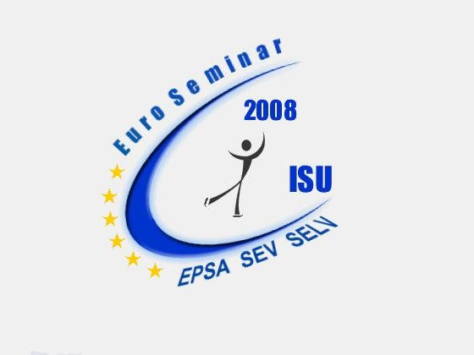

UNION SUISSE DE PATINAGE
SCHWEIZER EISLAUF-VERBAND Nr. 18 / 2008/2009
UNIONE SVIZZERA DI PATTINAGGIO 04.07.2008

Eistanz Preisrichterkurs

ORGANISATION Schweizer Eislauf-Verband
Kommission Figure / Patrik Brecht

ORT Hotel Wartmann, Winterthur

DATUM 6. September 2008, 14.00 Uhr – 18:00 Uhr

PROGRAMM - Änderungen vom ISU Kongress
- Pflichttänze gemäss ISU Communication Nr. 1496 Seiten 8 - 11, 25, 30 - 31:
Viennese Waltz, Starlight Waltz, Finnstep & Paso Doble
- Originaltanz gemäss ISU Communication Nr. 1496 Seiten 3 - 5, 26 - 29 & 32 - 34
- Kür gemäss ISU Communication Nr. 1496 Seiten 6 - 7, 26 - 29 & 32 - 34
- Die Rolle des Schiedsrichters
- Änderung der Eistanztestreglemente ET 3.2: Bewertung der bestehenden Tests nach IJS

HINWEIS Beachten Sie bitte auch die Ausschreibung des Component Seminars, welches anschliessend an diesen Kurs stattfindet (SEV Zirkular Nr. 14 / 2008/2009). Zu diesem Seminar sind Preisrichter aller Klassen im Eistanz zugelassen.

KURSLEITUNG Herr Patrik Brecht, SEV

TEILNEHMER Eistanzpreisrichter aller Klassen gemäss Funktionärsliste SEV vom 1. Juli 2008. Trainer sind ebenfalls zugelassen.

KURSSPRACHE Deutsch

KOSTEN Die Teilnehmer bezahlen eine Seminar-Pauschale von CHF 20.00. Gegen Voranmeldung besteht zudem die Möglichkeit, am Mittagessen teilzunehmen (CHF 20.00), welches vor dem Kurs statt-findet (13:00 Uhr / Hotel Wartmann). Die Kursgebühren (und evtl. das Mittagessen) sind bar vor Ort zu bezahlen. Die Clubs werden gebeten, sich an den Aufwendungen der Funktionäre zu beteiligen.

ANMELDUNG Schriftliche Anmeldung mit beiliegendem Anmeldeformular bis spätestens 31. Juli 2008 sen-den an:

Schweizer Eislauf-Verband
Haus des Sports, Postfach 606, 3000 Bern 22

Fax 031 / 359 73 61 E-mail: info@swissiceskating.ch

HAFTUNG Die Tagungsorganisation lehnt jegliche Haftung für Verspätungen, Unfall, Krankheit und Dieb- stahl ab.

SCHWEIZER EISLAUF-VERBAND
Kommission Figure / Patrik Brecht

UNION SUISSE DE PATINAGE
SCHWEIZER EISLAUF-VERBAND
UNIONE SVIZZERA DI PATTINAGGIO

Eistanz Preisrichterkurs
6. September 2008

A n m e l d u n g

Club:
Name:
Vorname:
E-mail:
Mittagessen  (13:00 Uhr / Hotel Warmann) | ❑ JA  NEIN

Bitte diesen Talon bis spätestens 21. Juli 2008 senden an:

Schweizer Eislauf-Verband
Haus des Sports
Postfach 606
3000 Bern 22

Fax 031 / 359 73 61
E-mail: info@swissiceskating.ch

